**¿Cómo considera el método de ingreso a la institución aplicado actualmente mediante el carnet?**

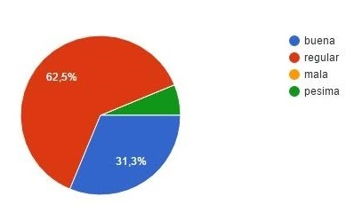

Rta: el 62,5% de los aprendices Sena. Les parece que el ingreso actualmente mediante el carnet es **regular** lo que equivale a que no es muy bueno el ingreso mediante el carnet y el 31,3% le parece **bueno**  e ingreso con el carnet. Esto quiere decir que el 93,8% de los aprendices dicen que el ingreso es regular y el otro 6,2% opina que el ingreso es malo.

**¿En promedio cuánto dura el ingreso al Sena?**

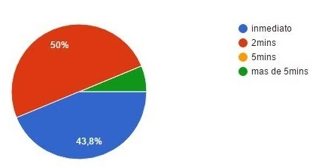

Rta: el 43,8% de los aprendices de las sedes del Sena opinan que el tiempo de ingreso es inmediato. Y e 50% opina que dura dos minutos o que quiere decir que en las diferentes sedes del Sena el ingreso es de dos minutos lo cual es ligero. Esto quiere decir que el 93,8% de los aprendices opinan que el ingreso a las diferentes sedes de Sena dura aproximadamente 2 minutos. Y el 6,2% opina que el ingreso dura aproximadamente 5 minutos o más.

**¿Le gustaría que se aplicaran nuevos procedimientos para el ingreso a Sena?**

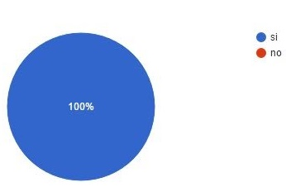

Rta: El 100% de los aprendices quiere que se aplique el nuevo recurso avanzado sobre el ingreso Sena que sea más ligero y más agradable.

**¿De las siguientes opciones que método de ingreso le gustaría que se aplicara en las diferentes sedes del Sena?**

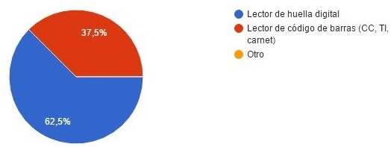

Rta: El 62,5% de los aprendices prefieren que el ingreso a las diferentes sedes del Sena sea por medio de **huella digital** ya que es otro método más ligero y el 37%,5% prefieren lector de código de barra que es otro método más ligero para el ingreso Sena y esto quiere decir que el 100% de los aprendices opinan por el lado más ligero y la mayoría de los aprendices opinaron por huella digital como recurso para el ingreso a las diferentes sedes del Sena.